Дебаты
“Дебаты” – это интеллектуальная игра, в которой две команды (утверждающая и отрицающая), обсуждая заданную тему, сформулированную в виде утверждения, выдвигают свои аргументы и контраргументы по поводу предложенного тезиса, чтобы убедить членов жюри в своей правоте и опыте риторики.
Вместе с аргументами участники дебатов должны представить жюри доказательства, факты, цитаты, статистические данные, поддерживающие их позицию, которые составляют кейс команды.
Участники дебатов задают вопросы противоположной стороне и отвечают на вопросы оппонентов; вопросы могут быть использованы для разъяснения позиции оппонентов и для выявления ошибок у противника.
После выслушивания обеих команд жюри заполняют протоколы, которые фиксируют решение о предпочтении более убедительной в дебатах команды и представляют аудитории сравнительный анализ позиций сторон.
В игре участвуют три игрока с каждой стороны, но число участников может быть увеличено в зависимости от типа дебатов. Регламент также оговаривается в каждом конкретном случае. Назначается и таймкипер, который следит за соблюдением регламента.
Особую привлекательность дебатам придает возможность рассматривать одно и то же явление или факт с прямо противоположных позиций, анализировать бесспорные, на первый взгляд, истины и усомниться в их правильности, на основе чего самостоятельно, осознанно вырабатывать жизненную позицию.
Основные элементы дебатов:
Тема. Она должна быть актуальной, затрагивать значимые проблемы.
Определение темы. Определение терминов и понятий, содержащихся в формулировке темы. определения необходимы как отправная точка. Определения рассматриваются, с одной стороны, как путь к исследованию темы, с другой стороны, как необходимые ограничения.
Система аргументации. Каждая команда для доказательства своей позиции создает систему аргументации, т.е. совокупность аспектов и аргументов в защиту своей точки зрения, представляемых в организованной форме.
Поддержка доказательства. Вместе с аргументами участники дебатов должны представить судье свидетельства поддержки, доказывающие их позицию.
Перекрёстные вопросы. Большинство видов дебатов предоставляют каждому участнику возможность отвечать на вопросы спикера-оппонента. Раунд вопросов спикера одной команды и ответов спикера другой называется «перекрёстными вопросами».
Участники дебатов. Спикер утверждающий, спикер отрицающий, таймкипер, судейская коллегия.

Распределение ролей. Непосредственно в игре участвуют: председатель, секретарь и две команды – ("У" – утверждения и "О" – отрицания), состоящие из трех человек – спикеров.
После распределения ролей спикеры команд ведут разработку кейса на основе ранее проделанной работы, а также подбора, изучения и анализа дополнительной литературы и фактических материалов.
Кейс – это система понятий, аспектов, аргументов, поддержек и контраргументов, которые используются командой для доказательства правильности и наилучшей обоснованности своей позиции (рис. 1).
рис. 1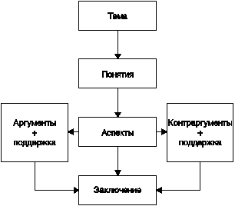 рис. 2 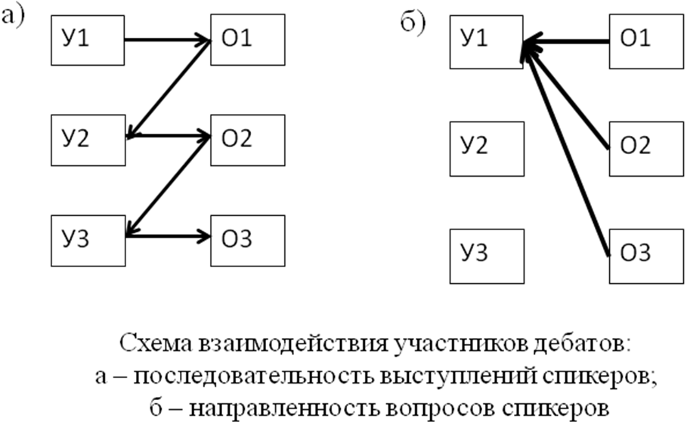
Тема формулируется в виде тезиса-утверждения или антитезиса-отрицания. Исходя из темы подбираются понятия, которые будут использоваться в процессе выступлений, даются их определения и устанавливается логическая взаимосвязь между ними.
Аспект – категория, ограничивающая рассмотрение проблемы рамками определенной науки, теории, отдельной стороны проблемы. Как правило, аспекты формулируются одним-двумя прилагательными. Возможны, например, общественный, семейный, технологический, психологический, экономический и другие аспекты. Кейс должен включать в себя от 3 до 6 различных аспектов.
Аспекты характеризуются посредством аргументов, которые формулируются 1–3 предложениями и должны быть подтверждены поддержками. В каждом аспекте может быть несколько аргументов.
Поддержки – цитаты, факты, статистические данные, объективно подтверждающие конкретный аргумент заявленного аспекта. Поддержка должна быть объективна, т. е. содержать высказывания специалистов в той сфере, области, которая рассматривается в данный момент, иметь ссылку на конкретный источник (книгу, журнальную или газетную статью, материалы сети Интернет), отражать известные и реальные факты, быть лаконичной. Следует обратить внимание учеников на целесообразность подготовки схем, графиков, диаграмм, подбор афоризмов, цитат, пословиц, которые иллюстрируют доказательность тезиса или антитезиса.
В кейс входят также контраргументы, которые формируются исходя из предполагаемых аргументов противоположной команды. Они, так же, как и аргументы, формулируются несколькими предложениями и обосновываются поддержками.
В качестве завершающего элемента кейса выступает заключение, которое составляется на основании всех предыдущих элементов.
Проведение дебатов
Дебаты организует и проводит председатель. Он не имеет права участвовать в самой дискуссии, поскольку является незаинтересованным лицом. Председателю помогает секретарь, который информирует ораторов о времени, отведенном на выступление, а также ведет протокол дебатов.
Оратор (спикер, зритель или секретарь) должен начинать свое выступление обращением к ведущему "Уважаемый председатель...". Участники дебатов обращаются друг к другу, употребляя форму "Уважаемый (Уважаемая)…" или любую другую вежливую форму.
Начинает выступление первый спикер команды "У", который формулирует тезис, называет ключевые понятия и аспекты. После него выступает главный оратор от оппозиции – О1, который формулирует антитезис, а также понятия и аспекты. Дальше действия происходят следующим образом:
"вторые номера" обеих сторон по очереди приводят аргументы и поддержки в пользу своего тезиса (антитезиса);
"третьи номера" формулируют контраргументы и поддержки, а также подытоживают то, что было сказано обеими сторонами во время дебатов. Последним выступает третий спикер команды "О", который защищает антитезис.
Спикер должен укладываться во время, выделенное на выступление: для "первых номеров" – 4 мин, вторых – третьих – 2–3 мин. Время, которое остается до конца выступления, показывает секретарь. Председатель имеет право прервать выступление в случае нарушения регламента.
Каждый спикер отвечает на вопросы сам, т. е. не имеет возможности обратиться за помощью к другим участникам команды.
Ответ на вопрос должен быть точным, конкретным, достаточно обоснованным. Спикер имеет право обратиться к задавшему вопрос с просьбой повторить его, если вопрос прозвучал невнятно или слишком витиевато, или взять тайм-аут, если не знает точного ответа на него. Участники каждой команды имеют право взять не более 6 мин для консультаций друг с другом. Один тайм-аут не может превышать 2 мин.

Каждой команде для создания кейса необходимо ответить на следующие вопросы:
- почему мы соглашаемся (не соглашаемся) с темой?
- какие сильные доводы мы можем привести в поддержку (отрицание) темы?
- какие основные проблемы содержит тема и какие основные примеры можно привести?
- какие вопросы возникают в связи с этой темой?
- каковы могут быть опровергающие аргументы?
План речи:  - приветствие слушателей;  - представление команды и самого себя;  - вступление (обоснование актуальности темы – ее важности в данный момент);  - определение понятий (классификация и синоним – антоним);  - выдвижение критериев;  - аргументация;  - заключение;  - благодарность за внимание. | Как создать аргумент.  - запись двумя – тремя словами смысла аргумента и его номера по порядку;  - формулировка – полное предложение, содержащее главную мысль аргумента;  - ключевые слова, характеризующие смысл аргумента;  - тип доказательства – сведение к тезису или к критерию;  - текст доказательства в виде полных предложений;  - указание поддержек;  - связка со следующим аргументом…

Словарь-справочник участника дебатов
Аргумент - истинное суждение, приводимое для обоснования истинности или ложности высказанного положения (тезиса). Аргумент является составной частью всякого доказательства. Для создания аргумента: тезис аргумента выдвигается —> объясняется —> обосновывается (с помощью доказательств, поддержек и рассуждений) —> делается заключение.

Определения - устанавливают ограничения и определяют правильность темы. Они необходимы как отправная точка в игре. Определения, с одной стороны, это необходимые ограничения, они определяют пространство для спора, с другой стороны - ключ к исследованию темы. Определения должны быть четкими (недостаточно заменить одно понятие на синонимичное), обоснованными, корректными, стратегическими (определения и кейс должны соответствовать друг другу). Утверждающая сторона выступает первой и поэтому имеет возможность ввести определения. Отрицающая сторона может дать определения тем терминам, которые не были определены утверждающей стороной. После определения понятий утверждающей стороной отрицающая сторона должна согласиться с определениями (в случае некорректности определений - доказать факт некорректности и дать свои определения).
Поддержка - свидетельство (цитата, факт, пример, статистические данные, мнения авторитетных людей, специалистов и т.п.), подкрепляющее, поддерживающее аргумент, позицию. Поддержка должна сопровождать аргумент, она является частью доказательства. Все поддержки должны иметь ссылку на источник, только тогда их можно использовать во время игры. Важно не столько количество поддержек, сколько их качество и грамотная интерпретация. Поддержка должна быть взята из надежного, компетентного источника, относиться к теме и быть в контексте остальных доказательств, и чтобы ее можно было найти в том источнике, который вы указываете

